VIDEOS 123, 124, 125, 126

.

.Despues de haber creado la presentación de la interface, ponemos a los botones en escucha.

**1º** tratamos de que el boton ‘Aceptar’ averigue cual es el boton seleccionado, creamos un mt.

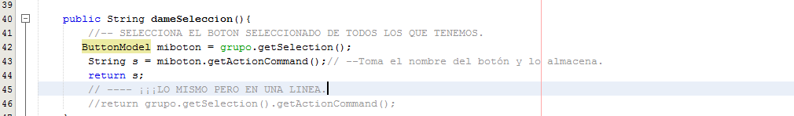

.

El mt **getActionCommand()** devuelve El String del boton correspondiente a una acción de comado, luego

**2º** .Tenemos que hacer que nuestross botones desencadenen acciones de comando, como el propio mt , **getActionCommand()** indica, aplicando a cada boton el mt ,setActionCommand( …..),

**Para ello nos vamos al lugar donde construiamos los botones, dentro del bucle for**.

Y les dotamos de la accion que van a desencadenar, utilizando el mt public void setActionCommand(String actionCommand),el param es identificativo

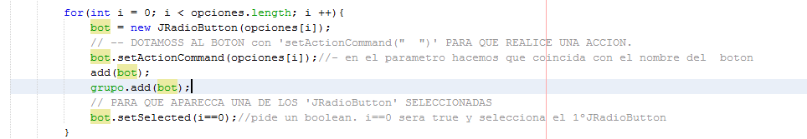

. **3º** .Tenemos que hacer que al pulsar el boton de ‘Aceptar’ se ejecute el mt ‘**dameSeleccion()**’. Luego

Nos vamos a donde creamos el boton y le aplicamos la interface ‘**addActionListener( …… )**’



.

Codigo de la interface.

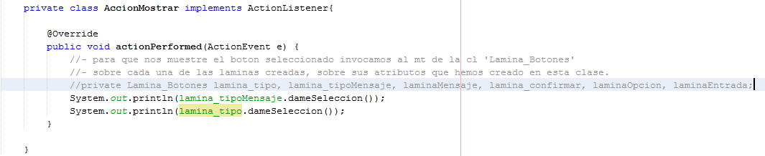

VIDEOS 127

Desarrollo del Codigo de la interface

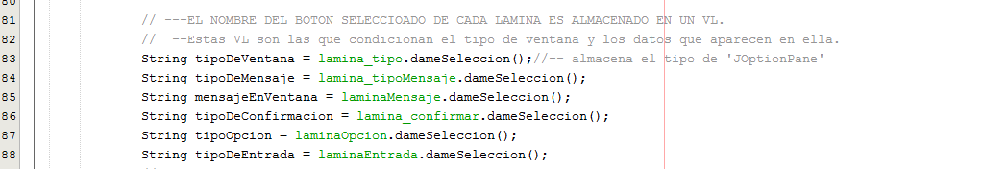

Aplicamos las variables al mt **JoptionPane(…..** …)

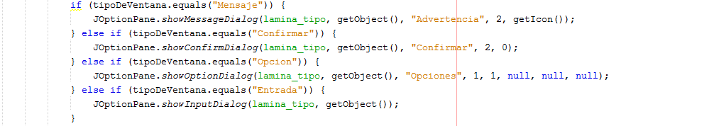

VIDEOS 128, 129, 130, 131

Desarrollo del Codigo de la interface **Terminado**

**Destaca**  ‘else if (tipoDeVentana.equals("Entrada"))’ en el que se analizan dos posibilidades teniendo que utilizar dos constructores, uno para cada una de ellas. La 1º es para un cuadro de texto, la 2º es para un combo un desplegable, para las opciones del despegable utiliza un Array directamente; **new String[]{"Amarillo", "Roj", "Azul"}, "Azul**"

JOptionPane.showInputDialog(lamina_tipo, getObject(), "Combo", getIconLamina(), null, **new String[]{"Amarillo", "Roj", "Azul"}, "Azul"**);

. 

